
МИНОБРНАУКИ РОССИИ

Федеральное государственное бюджетное образовательное учреждение
высшего образования
«МИРЭА – Российский технологический университет»
РТУ МИРЭА

Институт информационных технологий (ИТ)
Кафедра инструментального и прикладного программного обеспечения (ИиППО)

ОТЧЁТ ПО ПРАКТИЧЕСКОЙ РАБОТЕ 3
по дисциплине «Проектирование информационных систем»
на тему
«Информационная система «Каталог и визуализатор 3D-моделей»
Выполнил студент группы ИВБО-20-23 |  | Деревянных В. С.
Принял  Старший преподаватель |  | Батанов А. О.
Практические работы выполнены | «___»_______2026 г. |  | (подпись студента)
«Зачтено» | «___»_______2026 г. |  | (подпись руководителя)

Москва 2026

Содержание
Введение 3
1 Общие сведения 4
2 Источники разработки 5

Введение
Для проектирования была выбрана информационная система автоматизации процессов хранения, каталогизации, поиска и визуализации трехмерных моделей в веб-среде. Название системы «Каталог и визуализатор 3D-моделей». Система создается для упрощения работы с 3D-контентом, обеспечения удобного доступа к моделям, а также повышения эффективности их поиска.

Ход Работы

Цель создания ИС
Целью создания информационной системы является организация централизованного хранения, поиска и фильтрации, визуализации 3D моделей.
По определению ИС: «Информационная система – это сложный программный комплекс, который способен собирать, сохранять, обрабатывать и выдавать по запросу пользователя информацию». Проектируемая ИС полностью удовлетворяет всему перечню требований, указанных в определении, т.к.:
- Сайт собирает 3D модели по средству загрузки пользователем 3D модели.
- Хранит 3D модели и метаданные в базе данных.
- Сортирует и фильтрует 3D модели по метаданным, а также выполняет конечный рендеринг 3D моделей.
- Предоставляет доступ пользователям к 3D моделям.

Краткое описание
Информационная система «Каталог и визуализатор 3D-моделей» представляет собой веб-приложение, предназначенное для хранения, систематизации, поиска и визуализации трехмерных моделей. Система обеспечивает пользователям удобный доступ к 3D-контенту через интернет-браузер без необходимости установки специализированного программного обеспечения.
Основной функционал системы включает загрузку 3D-моделей, их хранение в базе данных, присвоение метаданных (название, описание, теги), а также организацию каталога с возможностью поиска и фильтрации по различным параметрам. Пользователи могут просматривать модели в интерактивном режиме благодаря использованию технологий веб-визуализации (WebGL).
Система поддерживает работу с учетными записями пользователей. Зарегистрированные пользователи получают расширенные возможности, такие как управление своими моделями, редактирование информации и настройка прав доступа. Гости системы имеют ограниченный доступ, в основном к просмотру каталога.

Способ создания ИС
В качестве способа определения требований была выбрана методология «последовательных приближений», которая основана на том, что все расчеты и графические построения, связанные с определением основных элементов, разбиваются на несколько более мелких элементов, в которых происходит их уточнение. Данный метод также хорошо сочетается с нотацией IDEF0, которая основана на декомпозиции каждого блока на более мелких с уточнением деталей.

Проектирование контекстной диаграммы функциональной модели ИС
Была спроектирована контекстная диаграмма A-0 в нотации IDEF0. В качестве управления были выбраны следующие нормативные и право вые документы:
- Закон о персональных данных.
- Политика сайта.
- Спецификация WebGL
В качестве входящих информационных потоков, которые подлежат обработке и преобразованию в процессе работы ИС, были указаны:
- 3D-модель
- Поисковые запросы
В качестве механизмов (ресурсов, выполняющих работу) были выделены:
- Гость (не имеющий полного доступа к функциям портала)
- Авторизованный пользователь сайта
- Администратор системы
- Системный администратор
- Специалист по информационной безопасности
На рисунке 1 представлена контекстная диаграмма проектируемой ин формационной системы.
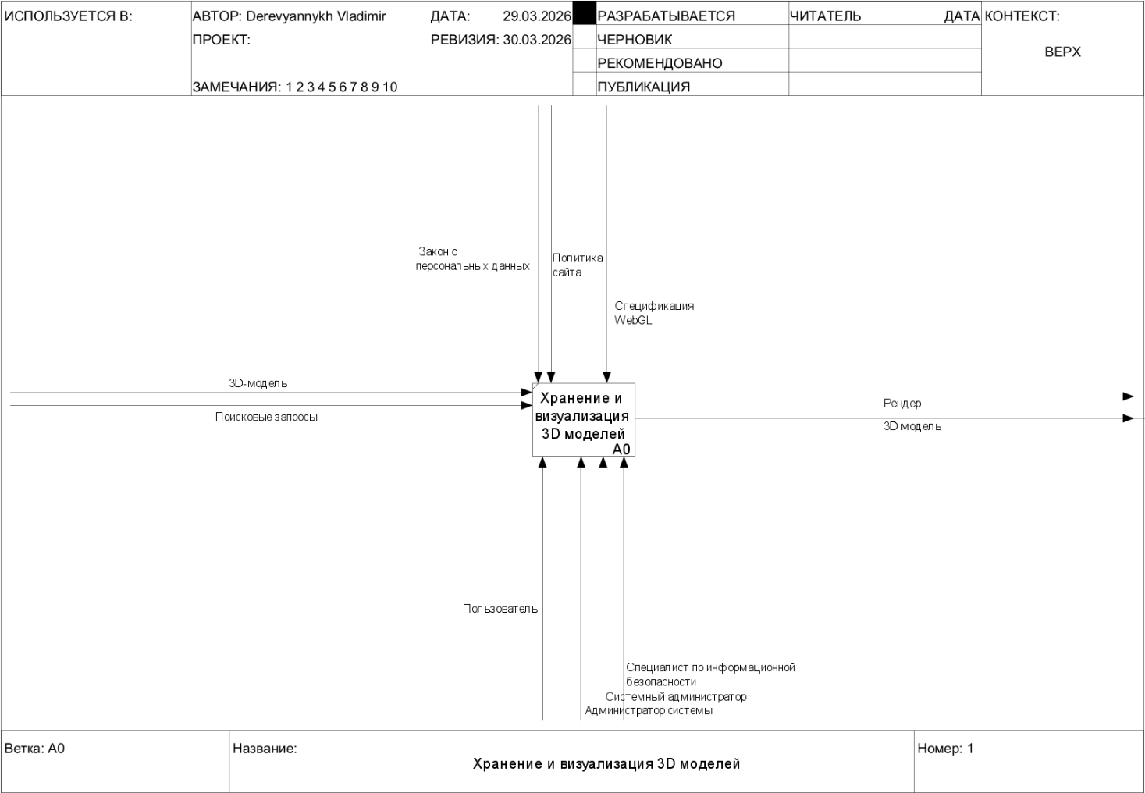
Рисунок 1 – Контекстная диаграмма процесса хранения и визуализации 3D моделей

Вывод
В результате выполнения данной практической работы определена цель, способ и средства создания ИС, составлено краткое описание, а также смоделирована контекстная диаграмма A-0 в нотации IDEF0.

